LAS LEYES DE NEWTON
Isaac Newton fue un científico inglés que vivió entre los años 1643 y 1727, como desarrollo de sus importantes estudios escribió la obra "Philosophiæ Naturalis Principia Mathematica", enunciando en este libro las leyes del movimiento.
Para entrar a estudiar las leyes del movimiento, debemos definir algunos conceptos básicos de la teoría newtoniana como los son la fuerza y la masa.
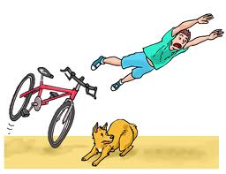
La masa es una magnitud que indica la cantidad de materia que tiene un cuerpo y la fuerza es una acción que hace un cuerpo sobre otro y causa su cambio en el movimiento o su deformación.
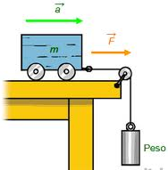
PRIMERA LEY DE NEWTON O LEY DE LA INERCIA: en la naturaleza, todo cuerpo permanecerá en estado de reposo o de movimiento rectilíneo uniforme, a menos de que exista una fuerza que lo obligue a salir de ese estado.
SEGUNDA LEY DE NEWTON: si le aplicamos una fuerza a un cuerpo, este experimentará una aceleración, en la misma dirección y sentido de la fuerza. La aceleración será directamente proporcional a la magnitud de la fuerza e inversamente proporcional a la masa del cuerpo. Por esta razón la fuerza posee, al igual que la aceleración, magnitud, dirección y sentido.
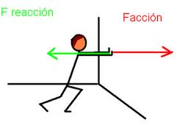
TERCERA LEY O DE ACCIÓN Y REACCIÓN: las fuerzas no están solas en el universo, por tal motivo, cuando un acuerpo aplica sobre otro una fuerza, este a su vez aplica sobre el primero una fuerza de igual magnitud, igual dirección, pero de sentido contrario.
Por favor, ver los videos y prepararse para el debate en clase.

